无线电能传输装置设计与总结报告

【摘 要】 本设计综合考虑题目要求，制作了一个磁耦合谐振式无线电能传输装置，整个装置包括发射部分和接收部分。发射部分由辅助电源电路、全桥逆变电路、变压器升压电路、振荡电路和发射线圈组成，其中驱动电路的主控芯片为TI公司生产的TL494，全桥逆变中的开关管为TI公司的CDS19535；接收部分由接收线圈和全桥整流电路组成。在保持发射线圈和接收线圈间距离为10cm、输入直流电压U₁=15V时，接收端输出直流电流I₂=0.5A，输出直流电压能达到U₂≥8V，效率η的最大值为31.5%；输入直流电压U₁=15V，输入直流电流不大于1A，接收端负载为2只串联LED灯（白色、1W），住保持LED灯不灭的条件下，发射线圈和接收线圈间距离最大为27.0cm。

【关键词】 磁耦合谐振、无线电能传输、TL494、全桥逆变电路

一 设计的基本方案论证与选定
(1) 系统结构
该系统为一个磁耦合谐振式无线电能传输装置，整个装置包括发射部分和接收部分。发射部分由辅助电源电路、驱动全桥逆变电路、变压器升压电路、振荡电路和发射线圈组成，接收部分由接收线圈和全桥整流电路组成。
(2) PWM控制芯片的选择
方案一：采用NE555控制PWM波。
优点：实现电路简单，方便易操作，成本较低。
缺点：由NE555做成的信号发生器的输出频率比较窄，调试增加难度。
方案二：采用FPGA控制PWM波。
优点：波形控制灵活，运行速度快，可编程能力强。
缺点：功耗较高，成本高，有一定的使用难度。
方案三：采用TL494控制PWM波。
优点：驱动能力强，外围电路简单，可在较大范围改变输出频率，调试方便。
缺点：输出电压不太稳定。
方案三相较于方案二和方案一在能在更大范围调节频率，操作较为简便，综合考虑采用方案三。
(3) 逆变电路的选择
方案一：采用半桥式逆变电路。
优点：驱动电路简单，开关管数量少，对开关管的耐压值要求低。
缺点：对电流要求大，抗平衡能力弱，效率低。
方案二：采用推挽式逆变电路。
优点：驱动电路简单，电流要求低。
缺点：对开关管的耐压值要求高。
方案三：采用全桥逆变电路。
优点：抗平衡能力强，效率高。
缺点：驱动电路复杂，成本较高。
方案三相较于方案二和方案一能得到更高的效率，本系统要求就是要尽可能的提高效率，因此考虑方案三。
二 理论分析与计算
- 无线电能传输装置系统结构与原理
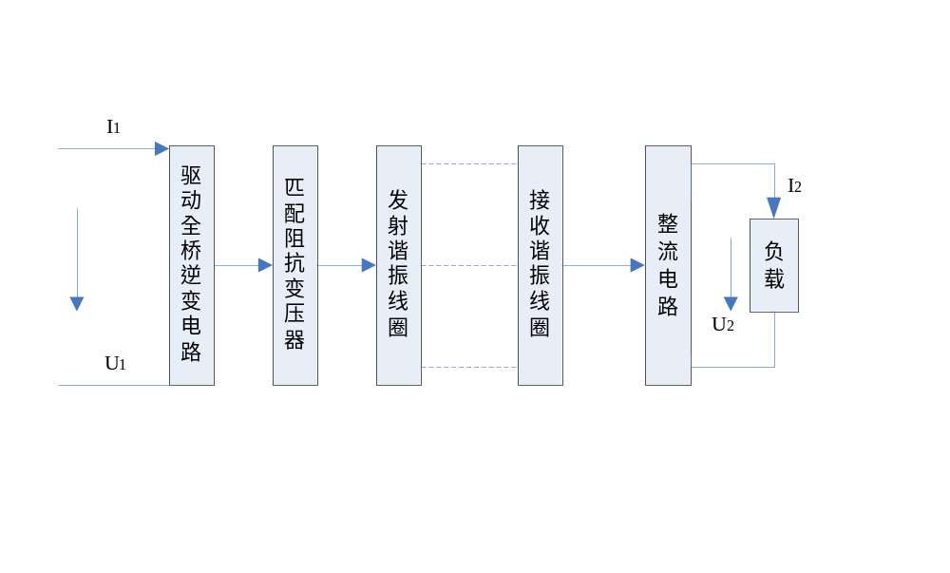
其主要部分由驱动全桥逆变电路、匹配阻抗变压器、发射谐振线圈、接收谐振线圈和整流电路组成，发射线圈之前的部分可看做一个发射模块，接收线圈之后的部分可看做一个接收模块，发射模块和接收模块通过磁场耦合相联系。发射电路把电能转化为磁场能量发射，通过发射、接收两线圈的电磁感应将磁场能量传输到接收电路，再通过相应的能量调节装置，将能量转换为应用场合负载可以直接使用的电能形式，从而达到电能无线传输的目的。
- 磁耦合谐振式无线电能传输装置的特点
磁耦合谐振式无线电能传输是无线电能传输方式中很传统的一种电能传输方案。这种传输技术具有非常灵敏的方向性，很适合短距离传输，传输效率高。
- 磁耦合谐振式无线电能传输装置的效率分析
无线电能传输装置的电磁场随距离增大而快速衰减，无线电能传输则利用两个谐振耦合的电路来控制电磁场，当发射回路与接收回路发生谐振时，使绝大部分能量由发射回路传输到接收回路中。谐振耦合电能传输系统除了发射、接收回路外还包括发射功率源和接收负载电路。当系统谐振时，即接收线圈的谐振频率和发射线圈的谐振频率一致时，收发线圈中的阻抗最小，流过收发线圈的电流最大，此时，在一定范围内发射回路大部分能量会传输到接收线圈，系统传输效率最大。当系统失谐时，发射源提供的大部分能量会被损耗在发射回路和及气隙中，致使效率降低。因此无线电能传输系统的关键技术是控制收发线圈的谐振频率一致，使系统维持在谐振状态，达到系统传输效率最大。在本次设计中要尽可能提高本无线电能传输装置的效率η，其中关键点之一就是要使系统维持在谐振状态。
- 直流电源作为功率输入模块时对于电压的提升方法
由于本装置在测试时只能使用一个15V的直流电源，为了在电能传输时候得到一个更高的效率，一般可以采用高频逆变电路得到高频的电压，但由于实验条件及器件的限制，对于使用高频逆变电路有一定的难度，因此本装置在驱动全桥逆变电路后加了一个1:3的变压器，对电压进行一次升压，同时该变压器还有着匹配阻抗的作用，使得输出功率得到最大。
- 振荡电路的分析与电容的选择
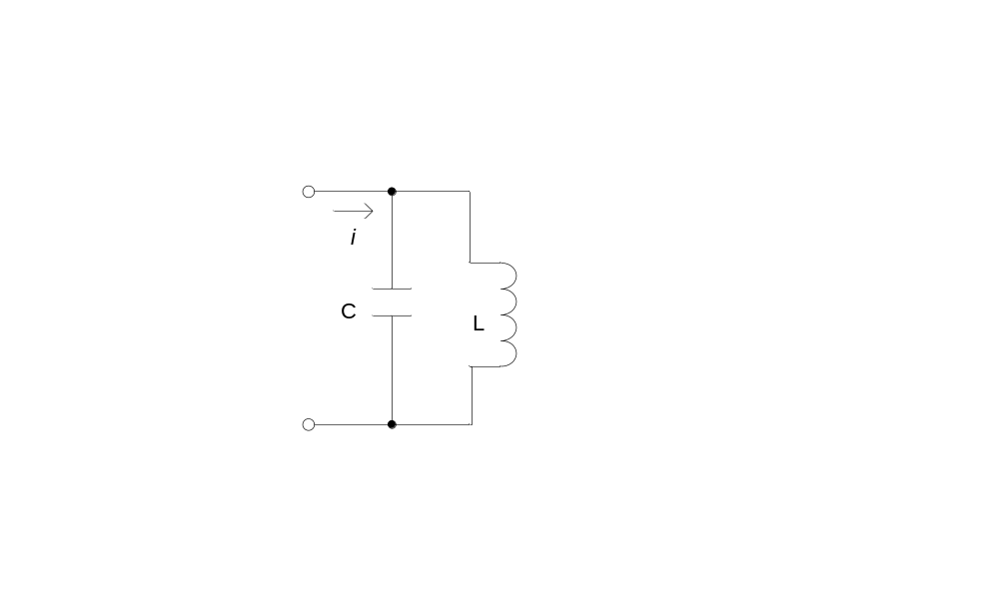
如上图所示为一个LC并联网络的理想电路，无损耗，谐振频率为
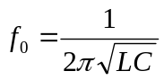
在信号频率较低时，电容的容抗很大，网络呈感性；在信号频率较高时，电感的感抗很大，网络呈容性；只有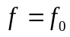时，网络呈纯阻性，且阻抗无穷大。这时电路产生电流谐振，电容的电场能转换成磁场能，而电感的磁场能又转换成电场能，两种能量相互转换。
在实验时，首先确定谐振频率，然后测出绕制好的空心线圈的电感值，根据谐振频率和电感值通过公式推导出电容公式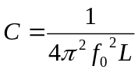计算出振荡电路中电容的理论值，在理论值的附近增加或减小电容值得出最理想的实际值。其中本部分振荡电路中的电感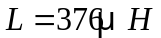,实际使用电容值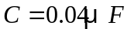，即用四个103的CBB81电容并联。
因为在装置中的电压相对过高，所以对于电容，选择为CBB81（PPS）金属化聚丙烯高压电容器。该电容器以金属化聚丙烯膜串联结构型式，能抗高电压、大电流冲击，而且具有损耗小，电性能优良，可靠性高和自愈性能的特点，很适合本装置的使用。
三 电路设计
- PWM产生电路
由TL494产生两路PWM，通过驱动电路来驱动全桥逆变电路。通过5脚外接3K电位器和6脚外接1000pF陶瓷电容组成可以调节频率，调节电位器可以使电路工作在最合适的频率，使电路的输出效率达到最优。其中辅助电源采用高效率LM2596输出稳定+12V电压给TL494供电。
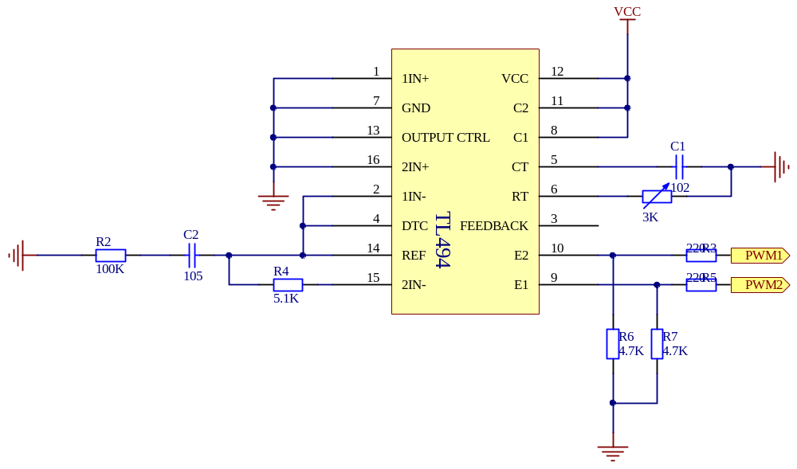
- 振荡电路的产生
两路PWM波分别传输给MOS管驱动芯片IR2111，通过IR2111分别控制两组CSD19535（即全桥）的通断，然后通过串联谐振电路发射正弦波信号。
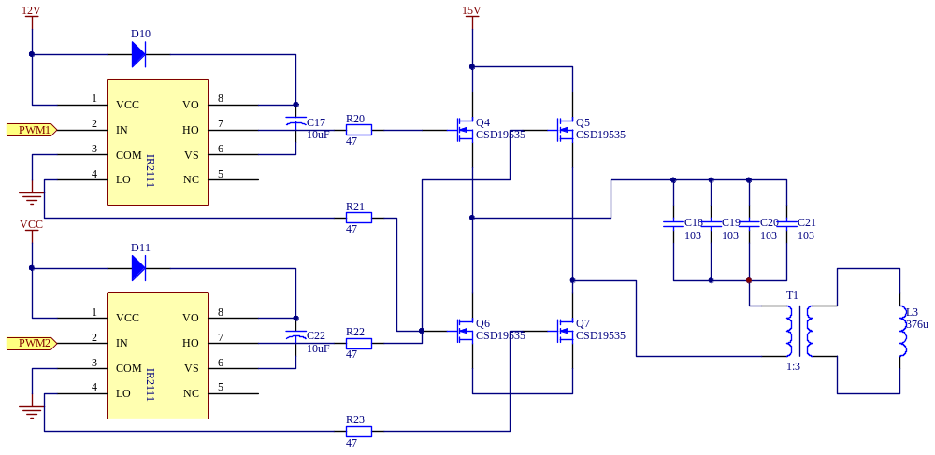
- 接收电路
串联接收电路接受的正弦信号经过MBR20200全桥整流是电路输出直流电压。
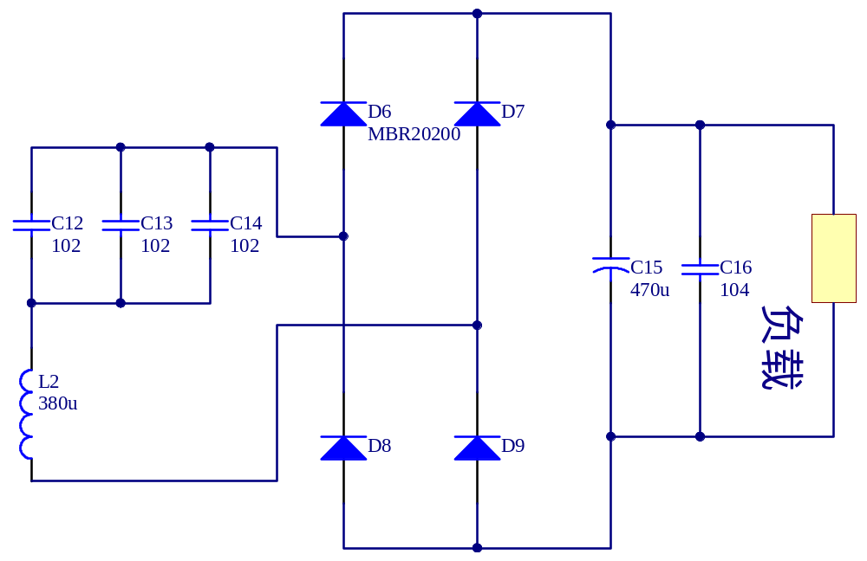
四 测试方案与测试结果
（1）测试仪器及测试方法
1.1测试使用的仪器
测试仪器名称 | 型号 | 数量
双踪示波器 | TDS1002 | 1
高精度万用表 | FLUKE15B | 4
辅助电源 | 自制 | 1
可变电阻器 | BX7-10 | 1
1.2效率η测试方法
在保持发射线圈和接收线圈间距离不变，对于硬件部分已经确定了的磁耦合谐振式无线电能传输装置，当驱动信号的频率变化时，传输效率η也会发生变化，因为当驱动信号频率与线圈的谐振频率相同时，传输效率η最大，由谐振频率公式，其中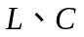已经确定，所以调整驱动信号频率寻求η的最大范围。
1.3保持LED灯不灭，测试发射线圈和接收线圈间最大距离x方法
在发射线圈和接收线圈间距离一定时，因为当驱动信号的频率和线圈的谐振频率相同时LED最亮，所以先给定一个让LED灯亮的适中距离，调节驱动信号的频率使灯达到最亮，然后在保持此频率不变的情况下，延长发射线圈与接收线圈间距离，在LED灯亮的情况下，测出最大距离x。
- 测试结果
2.1保持发射线圈与接收线圈间距离x=10cm、输入直流电压U₁=15V时，接收端输出直流I₂=0.5A时，该无线电能传输装置的输出电压U₂以及其效率η的测试数据如下表所示
输入电压U₁(V) | 输入电流I₁(A) | 输出电压U₂(V) | 输出电流I₂(A) | 效率η(%)
15.0 | 1.47 | 13.11 | 0.505 | 30.0
15.0 | 1.46 | 13.18 | 0.507 | 30.5
15.0 | 1.48 | 13.22 | 0.498 | 29.6
15.0 | 1.43 | 13.23 | 0.508 | 31.3
15.0 | 1.58 | 13.57 | 0.502 | 28.7
15.0 | 1.44 | 13.61 | 0.50 | 31.5
15.0 | 1.58 | 13.85 | 0.50 | 29.2
15.0 | 1.72 | 15.67 | 0.50 | 30.3
其中效率η的计算公式为
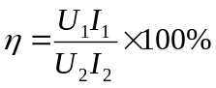
根据测量数据计算出效率的最大值为31.5%
2.2输入直流电压U₁=15V，输入直流电流不大于1A，接收端负载为2只串联LED灯（白色、1W），住保持LED灯不灭的条件下，发射线圈和接收线圈间距离最大x=27.0cm。
- 测试结果分析
3.1在保持发射线圈和接收线圈间距离为10cm、输入直流电压U₁=15V，接收端输出直流电流I₂=0.5A时，输出直流电压能达到U₂≥8V，效率η的最大值为31.5%。输入直流电流不大于1A时，保持住LED灯不灭的条件下，发射线圈和接收线圈间最大距离为27.0cm。
3.2从实验结果来看，实际数据的变化符合理论计算的规律，在分米级的传输距离上磁耦合谐振式无线电能传输装置效率较高，有一定的优势。
3.3装置的各个参数和结果的实际值和理论值有着一定的差异，这是由于理论计算忽略了高频辐射损耗，而且线圈的绕制和测量均存在一定误差等因素造成的。
五 参考文献
①电力电子技术，第五版，王兆安，刘进军主编
②模拟电子技术基础，第四版，童诗白，华成英主编

附录
（1）使用TI公司元件清单
元件名称 | 型号 | 数量
PWM控制芯片 | TL494 | 1
MOS管 | CSD19535KCS | 4
12V稳压芯片 | LM2596 | 1

- 总体设计电路图

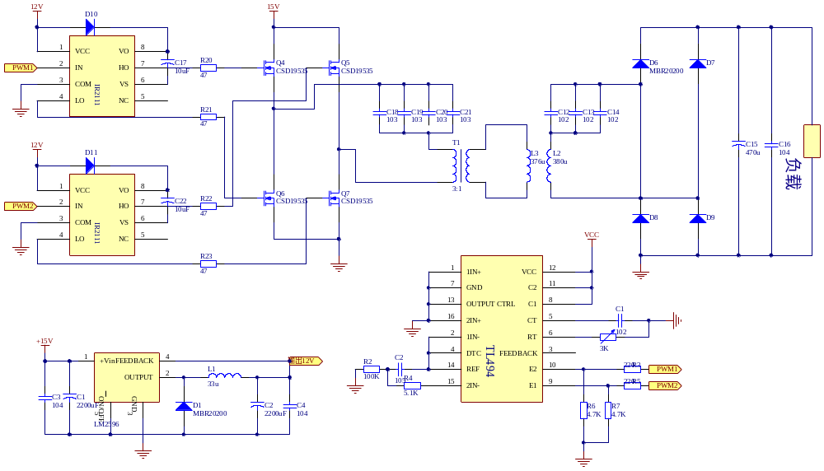

（3）实物测试图
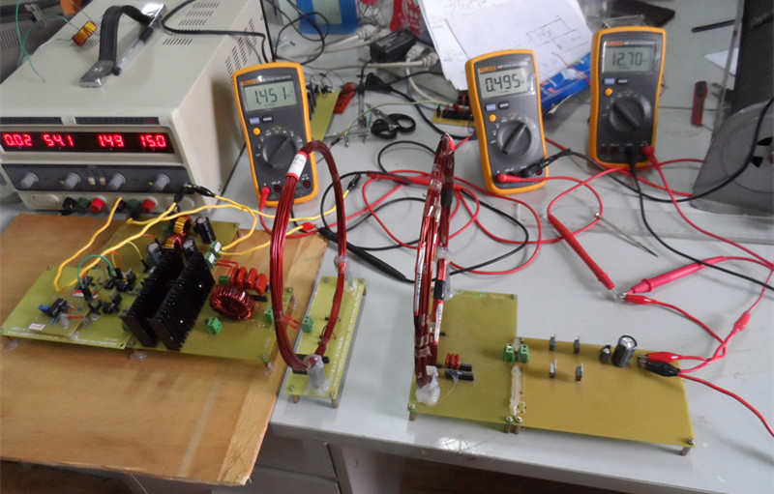
保持发射线圈与接收线圈间距离x =10cm、输入直流电压U₁=15V时，接收端输出直流电流I₂=0.5A，输出直流电压U₂≥8 V，测试该无线电能传输装置的效率η。

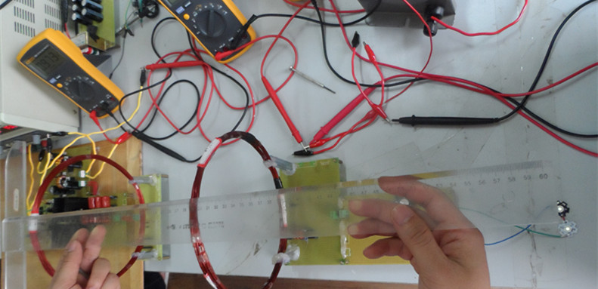
输入直流电压U₁=15V，输入直流电流不大于1A，接收端负载为2只串联LED灯白色、1W）。在保持LED灯不灭的条件下，测试收发线圈间的最大距离x。

